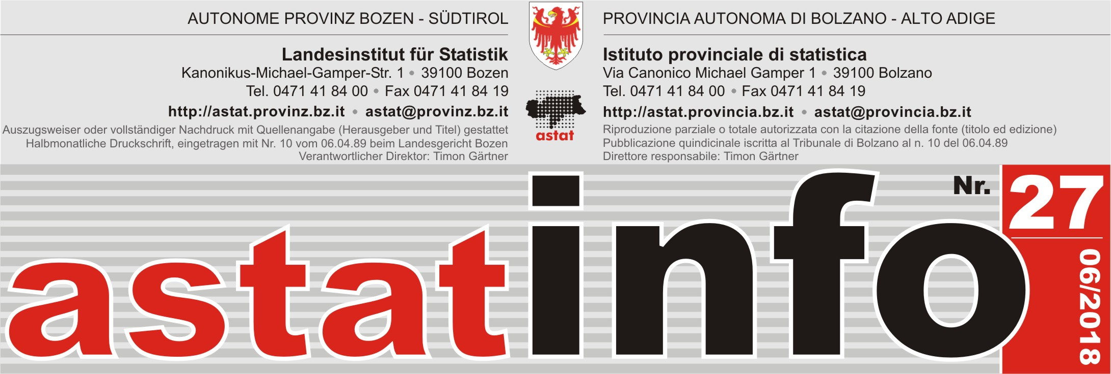Error: Reference source not found

Bevölkerungs-  entwicklung  2017 |  |  | Andamento demografico  2017
 | Südtirols Einwohnerzahl stetig ansteigend |  |  | Il numero degli abitanti  in Alto Adige in crescita costante
Am 31.12.2017 zählt Südtirol 527.750 Einwohner. Gegenüber dem Vorjahr nimmt die Wohnbevölkerung um 3.494 Personen zu, was einer relativen Veränderung von +6,7 je 1.000 Einwohner entspricht. |  |  | Al 31.12.2017 risiedono in provincia di Bolzano 527.750 persone, 3.494 in più rispetto all’anno precedente. Ciò corrisponde ad una variazione relativa di +6,7 persone ogni 1.000 abitanti.
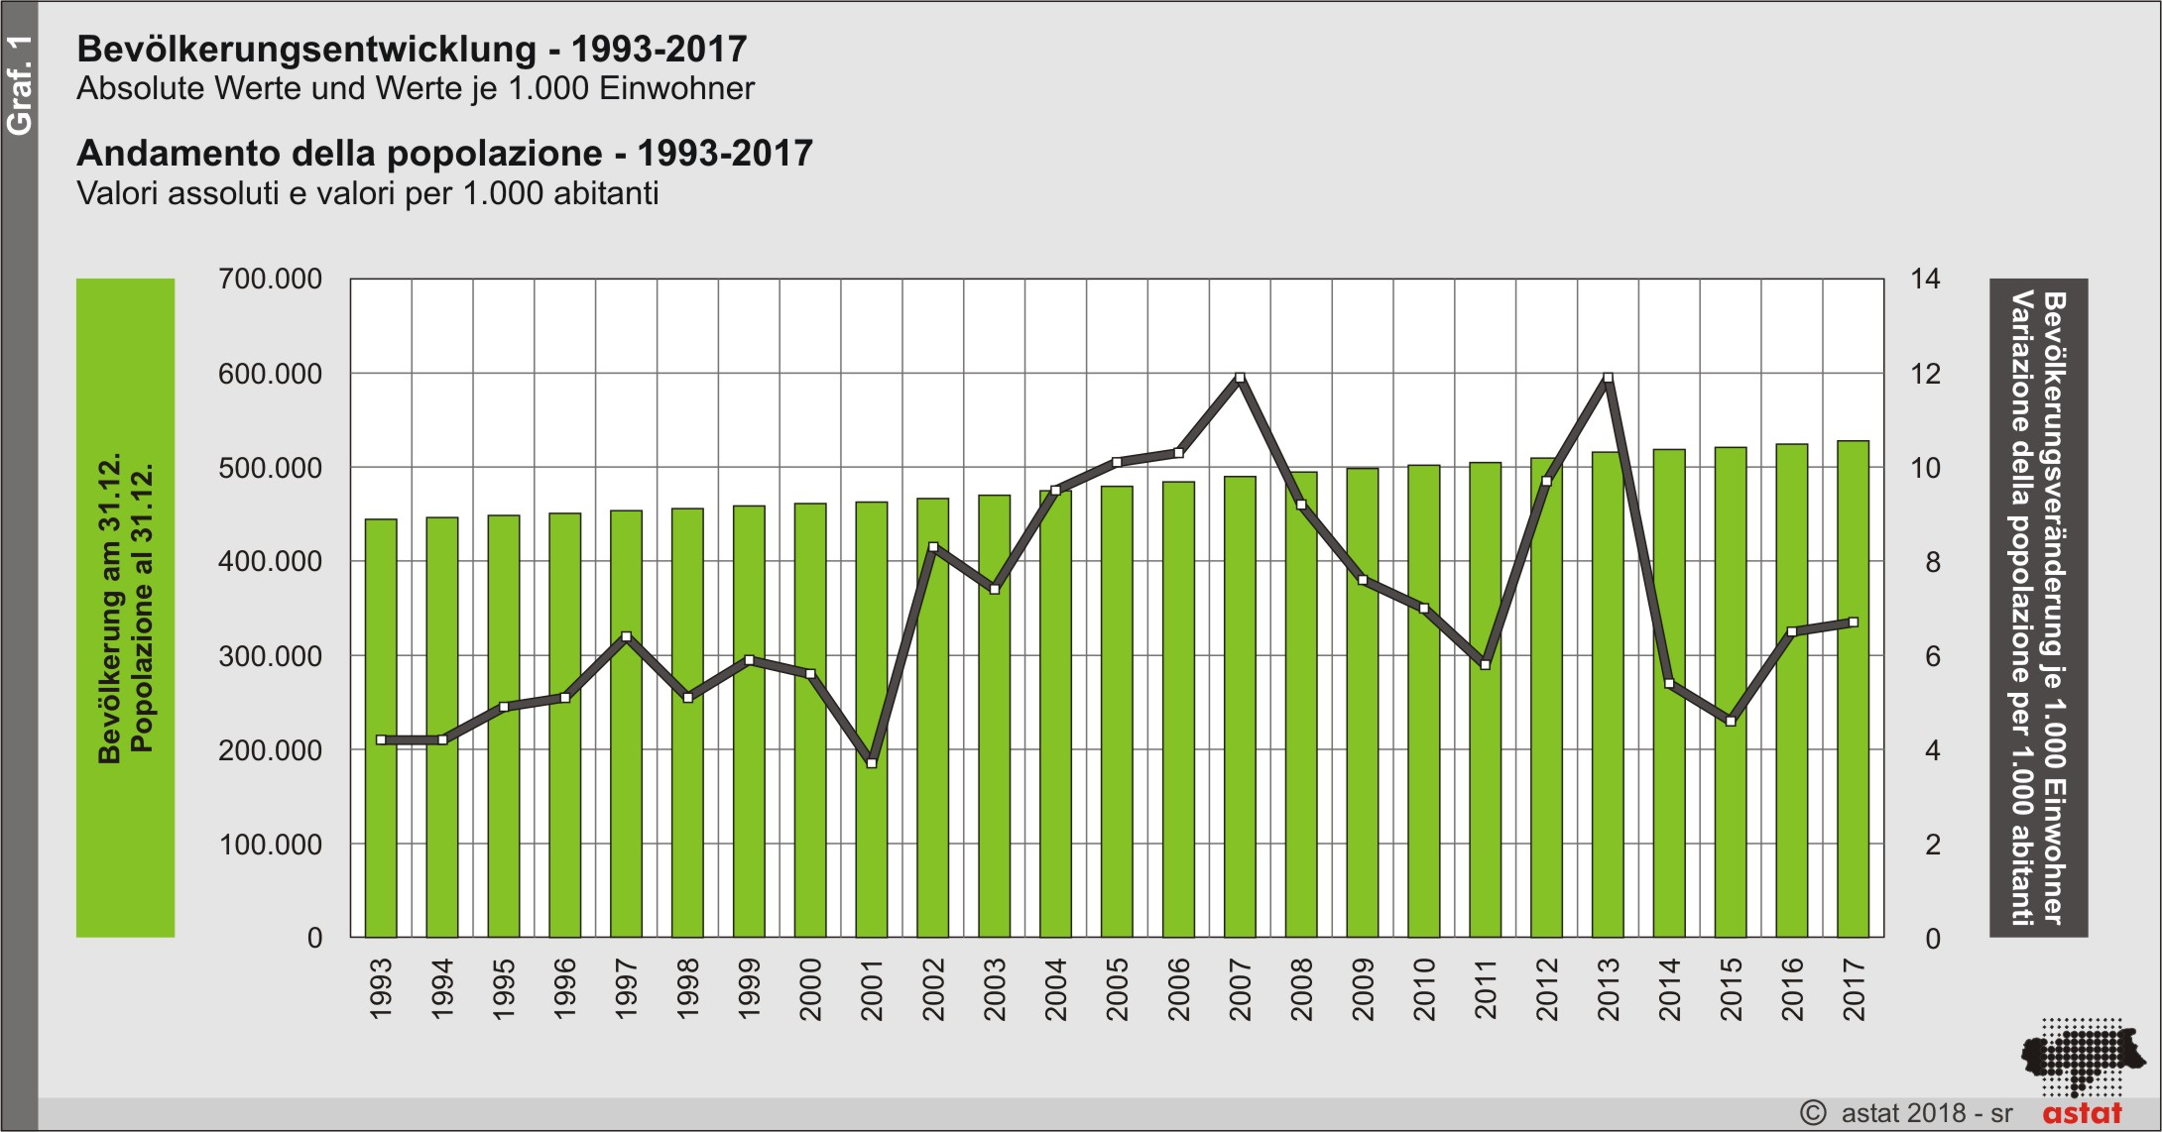

Wie die Grafik 1 veranschaulicht, steigt Südtirols Einwohnerzahl zwar weiterhin an, jedoch ist seit dem Einsetzen der Wirtschaftskrise eine Trendumkehr zu beobachten (das stärkere Wachstum der Jahre 2012 und 2013 ist größtenteils auf die Revision der Melderegister infolge der Volkszählung 2011 zurückzuführen). Letzthin zieht der Bevölkerungszuwachs wieder leicht an. |  |  |  |  |  | Come illustrato nel grafico 1, il numero degli abitanti dell’Alto Adige è ancora in crescita; dall’inizio della crisi economica, però, si osserva un’inversione di tendenza (la crescita più forte degli anni 2012 e 2013 è in gran parte da ricondursi alla revisione dei registri anagrafici dopo il censimento del 2011). Recentemente si assiste ad un lieve aumento della crescita demografica.
Trentino-Südtirol zählt - neben Lombardei, Emilia-Romagna und Latium - zu den einzigen Regionen Italiens, deren Bevölkerung immer noch zunimmt. Insgesamt verzeichnet der Stiefelstaat 2017, vor allem aufgrund des Geburtendefizits, einen Bevölkerungsrückgang (-1,6 Personen je 1.000 Einwohner). In Süditalien fällt zudem auch die Wanderungsbilanz negativ aus (Quelle: ISTAT). |  |  |  |  |  | Il Trentino-Alto Adige, insieme alla Lombardia, all’Emilia-Romagna ed al Lazio - fa parte delle uniche regioni d’Italia la cui popolazione è ancora in aumento. Il Bel Paese nel 2017, principalmente a causa del saldo naturale negativo, ha registrato un calo della popolazione (-1,6 persone per 1.000 abitanti). Nell’Italia meridionale, inoltre, anche il bilancio migratorio risulta negativo (fonte: ISTAT).
Tab. 1

Entwicklung der Wohnbevölkerung in den italienischen Regionen - 2017

Werte je 1.000 Einwohner

Movimento della popolazione residente nelle regioni italiane - 2017

Valori per 1.000 abitanti
GEBIET |  | Lebend-  geborene  Nati vivi | Gestorbene  Morti | Geburten-  bilanz  Saldo  naturale |  |  | Wanderungs-  saldo  Saldo  migratorio | Bevölkerungs-  veränderung  Variazione della  popolazione | TERRITORIO
Südtirol |  | 10,2 | 8,4 | 1,8 |  |  | 4,8 | 6,7 | Provincia di Bolzano
Italien (a) |  | 7,7 | 10,7 | -3,0 |  |  | 1,5 | -1,6 | Italia (a)
Trentino |  | 8,4 | 9,3 | -0,9 |  |  | 2,9 | 2,0 | Provincia di Trento
Piemont |  | 7,3 | 12,1 | -4,8 |  |  | 1,0 | -3,9 | Piemonte
Aosta |  | 7,5 | 11,2 | -3,7 |  |  | -1,4 | -5,0 | Valle d’Aosta
Lombardei |  | 8,0 | 9,9 | -1,9 |  |  | 4,0 | 2,1 | Lombardia
Venetien |  | 7,5 | 10,0 | -2,5 |  |  | 1,7 | -0,8 | Veneto
Friaul-Julisch Venetien |  | 6,7 | 12,0 | -5,3 |  |  | 2,8 | -2,5 | Friuli-Venezia Giulia
Ligurien |  | 6,3 | 14,1 | -7,9 |  |  | 3,1 | -4,8 | Liguria
Emilia Romagna |  | 7,6 | 11,5 | -3,9 |  |  | 4,7 | 0,8 | Emilia-Romagna
Toskana |  | 7,1 | 11,9 | -4,8 |  |  | 4,3 | -0,5 | Toscana
Umbrien |  | 7,0 | 12,3 | -5,3 |  |  | - | -5,3 | Umbria
Marken |  | 7,1 | 12,2 | -5,1 |  |  | 0,5 | -4,6 | Marche
Latium |  | 7,5 | 9,9 | -2,4 |  |  | 2,9 | 0,4 | Lazio
Abruzzen |  | 7,3 | 11,7 | -4,3 |  |  | -0,6 | -4,9 | Abruzzo
Molise |  | 7,0 | 12,7 | -5,7 |  |  | -0,9 | -6,6 | Molise
Kampanien |  | 8,6 | 9,6 | -1,1 |  |  | -1,1 | -2,1 | Campania
Apulien |  | 7,6 | 10,0 | -2,4 |  |  | -1,2 | -3,6 | Puglia
Basilikata |  | 7,3 | 11,5 | -4,2 |  |  | -1,6 | -5,8 | Basilicata
Kalabrien |  | 8,1 | 10,5 | -2,4 |  |  | -1,7 | -4,1 | Calabria
Sizilien |  | 8,3 | 10,7 | -2,4 |  |  | -3,3 | -5,7 | Sicilia
Sardinien |  | 6,3 | 10,1 | -3,8 |  |  | 0,9 | -2,9 | Sardegna
(a) | Schätzung
 | Stima
Quelle: ISTAT, ASTAT Fonte: ISTAT, ASTAT
Das Bundesland Tirol weist innerhalb der Europaregion Tirol-Südtirol-Trentino die niedrigste Sterberate (7,9 Verstorbene je 1.000 Einwohner) sowie die höchste Geburtenrate (10,4‰) auf. Das bedingt das vergleichsweise hohe natürliche Wachstum der Partnerregion nördlich des Brenners (+2,5‰). Da aber ihre Wanderungsbilanz niedriger als hierzulande ausfällt (4,2‰), entspricht der Bevölkerungszuwachs von Tirol jenem Südtirols. |  |  |  |  |  | All’interno dell’Euregio Tirolo-Alto Adige-Trentino Il Tirolo registra il tasso di mortalità più basso (7,9 deceduti per 1.000 abitanti) ed il tasso di natalità più elevato (10,4‰). Ciò determina una crescita naturale comparativamente alta della regione di oltreconfine (+2,5‰). Poiché il loro bilancio migratorio risulta più contenuto di quello dell’Alto Adige (4,2‰), la crescita demografica totale del Tirolo coincide con quella della provincia di Bolzano.
Der Beitrag der Geburtenbilanz nimmt in Südtirol schon seit Jahren stetig ab, sodass der Bevölkerungszuwachs nunmehr in einem weit höheren Maße von den Wanderungsgewinnen bestimmt wird. |  |  |  |  |  | Da anni il saldo naturale in provincia di Bolzano è in graduale calo, quindi la crescita demografica viene ormai determinata soprattutto dal saldo migratorio positivo.
Besonders ausgeprägt ist diese Entwicklung in der Landeshauptstadt: Aufgrund der Überalterung verzeichnet Bozen eine auffällig niedrige Geburtenrate und zugleich eine hohe Sterberate. Das bedingt schon seit geraumer Zeit ein Geburtendefizit, weshalb der Bevölkerungszuwachs der Stadt nunmehr ausschließlich dem Migrationsüberschuss zuzuschreiben ist. |  |  |  |  |  | Questo andamento si osserva in particolar modo nel capoluogo della provincia: a causa dell’invecchiamento della popolazione, Bolzano registra un tasso di natalità particolarmente basso ed al tempo stesso un alto tasso di mortalità. Questo determina da tempo un saldo naturale negativo, motivo per cui la città deve l’incremento demografico esclusivamente al saldo migratorio positivo.
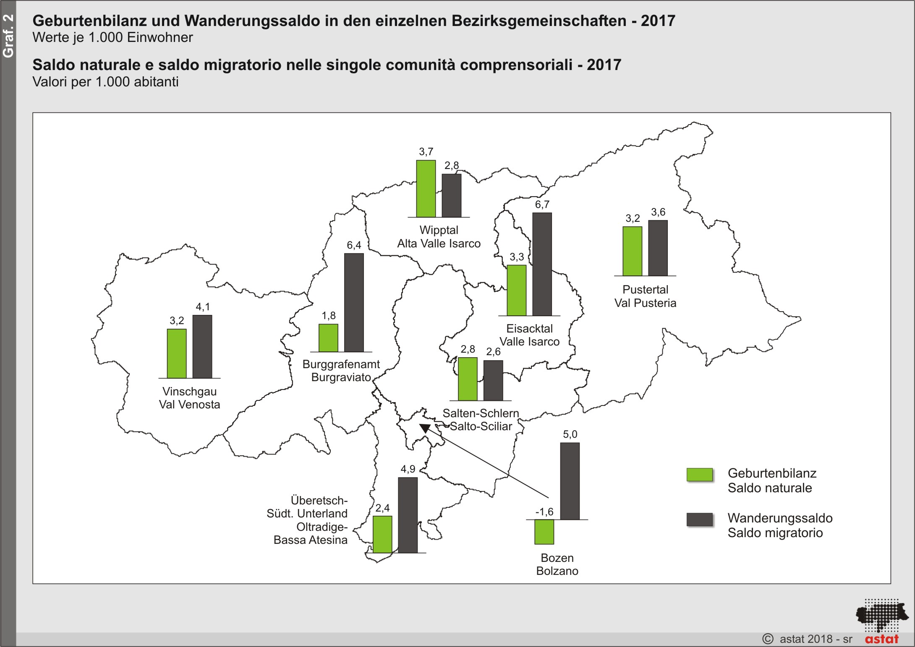
Der positive Wanderungssaldo ist auch in den anderen Bezirksgemeinschaften, außer in den Bezirksgemeinschaften Salten-Schlern und Wipptal, im Laufe der Jahre zum primären Wachstumsfaktor avanciert. |  | Anche nelle altre comunità comprensoriali, tranne che nelle comunità comprensoriali Salto-Sciliar e Alta Valle Isarco, il saldo migratorio positivo è diventato, nel corso degli anni, il fattore primario di crescita demografica.
Betrachtet man das Bevölkerungswachstum auf Gemeindeebene, ist auch im Jahr 2017 vielerorts ein Plus zu beobachten. Im Verhältnis zur Wohnbevölkerung der Zuwachs in Pfatten (+34,8 je 1.000 Einwohner), Rodeneck (+26,4‰), Auer (+25,6‰), Welschnofen (+22,5‰), Nals (+22,0‰) und Tisens (+22,0‰) am ausgeprägtesten. |  | A livello comunale, nel 2017 si assiste per lo più ad una crescita della popolazione. In termini relativi, gli aumenti più consistenti si sono registrati a Vadena (+34,8 ogni 1.000 abitanti), Rodengo (+26,4‰), Ora (+25,6‰), Nova Levante (+22,5‰), Nalles (+22,0‰) e Tesimo (+22,0‰).
Insgesamt verzeichnet etwas mehr als ein Viertel aller Südtiroler Gemeinden derzeit einen Bevölkerungsrückgang, wobei in nur sieben Gemeinden (Kuens, Laurein, Martell, Prettau, St. Pankraz, Sexten und Welsberg-Taisten) das Geburtendefizit auch mit einem negativen Wanderungssaldo einhergeht. Diese sind deshalb am stärksten vom Risiko der Entvölkerung betroffen. |  | Complessivamente poco più di un quarto di tutti i comuni dell’Alto Adige ha registrato un bilancio demografico negativo. In soli sette comuni (Caines, Lauregno, Martello, Monguelfo-Tesido, Predoi, S.Pancrazio e Sesto), inoltre, la crescita naturale negativa è associata ad un saldo migratorio negativo: essi sono quindi maggiormente colpiti dal rischio di spopolamento.
Da der Großteil der Südtiroler Gemeinden (93 von 116) eine positive Geburtenbilanz aufweist, wirkt dort die natürliche Wachstumskomponente der Abwanderungstendenz entgegen. |  | Poiché la maggior parte dei comuni altoatesini (93 su 116) registra un saldo naturale positivo, la crescita naturale bilancia in molti di essi la tendenza migratoria.
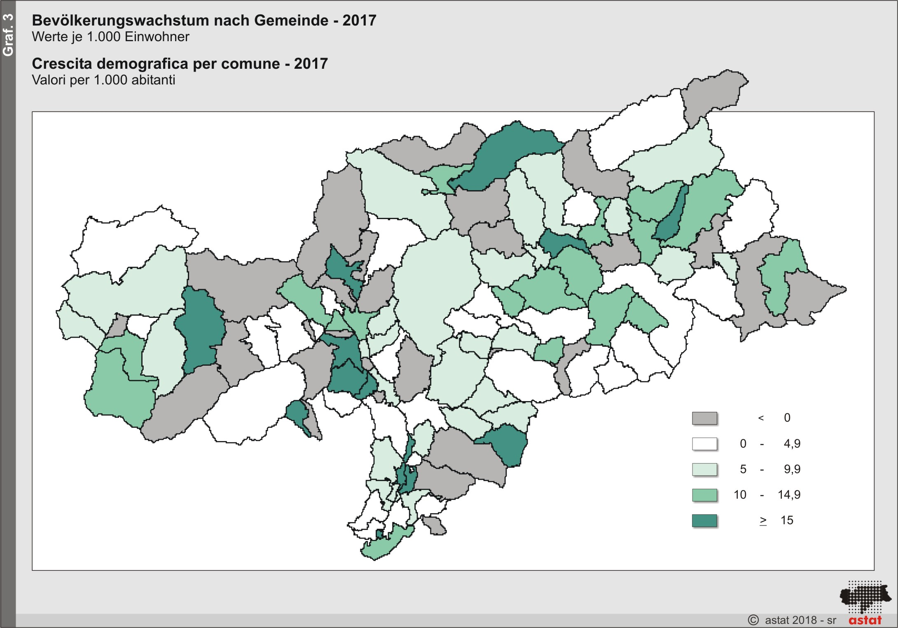
 | Natürliches Bevölkerungswachstum stagniert |  |  | Crescita naturale stagnante
Der natürliche Bevölkerungszuwachs, der sich aus der Differenz von Geburten und Sterbefällen ergibt, ist schon seit Jahrzehnten abnehmend und stagniert auf niedrigem Niveau. |  |  | La crescita naturale della popolazione, derivante dalla differenza tra nascite e decessi, da decenni è in calo e ristagna ad un basso livello.
Im Laufe des Jahres 2017 werden 5.351 Geburten in den Gemeinden Südtirols erfasst, etwas weniger als im Vorjahr (-1,8%). Die Geburtenrate beträgt 10,2 Lebendgeborene je 1.000 Einwohner und belegt damit die Spitzenposition in Italien, wo durchschnittlich nur mehr 7,7 Kinder je 1.000 Einwohner im Jahr zur Welt kommen⁽¹⁾. |  |  | Nel corso del 2017, si registrano 5.351 nascite nei comuni della provincia di Bolzano, in lieve diminuzione rispetto all’anno precedente (-1,8%). Il tasso di natalità si attesta su 10,2 nati vivi ogni 1.000 abitanti ed occupa la prima posizione in Italia, dove in media vengono alla luce solo 7,7 bambini per 1.000 abitanti⁽¹⁾.
Mit 11,5 Geburten je 1.000 Einwohner liegt die Bezirksgemeinschaft Wipptal in Sachen Geburtenrate an erster Stelle. Die Landeshauptstadt Bozen, in der die Alterung am weitesten fortgeschritten ist, bildet das Schlusslicht (8,2‰). |  |  | Nella comunità comprensoriale Alta Valle Isarco, con 11,5 nati ogni 1.000 abitanti, si registra il tasso di natalità più elevato. Il capoluogo Bolzano, dove l’invecchiamento è più avanzato, è in coda alla graduatoria (8,2‰).
Die Zahl der Verstorbenen beläuft sich im Bezugsjahr auf 4.395. Sie hat im Vergleich zum Vorjahr um 3,4% zugenommen. Die Sterberate liegt nunmehr bei 8,4 Todesfällen je 1.000 Einwohner und somit deutlich unter dem gesamtstaatlichen Durchschnitt von  10,7‰⁽¹⁾. |  |  | Nell’anno di riferimento sono decedute 4.395 persone, il 3,4% in più rispetto all’anno precedente. Il tasso di mortalità si attesta su 8,4 decessi ogni 1.000 abitanti, ben al di sotto, quindi, della media nazionale  (10,7‰)⁽¹⁾.
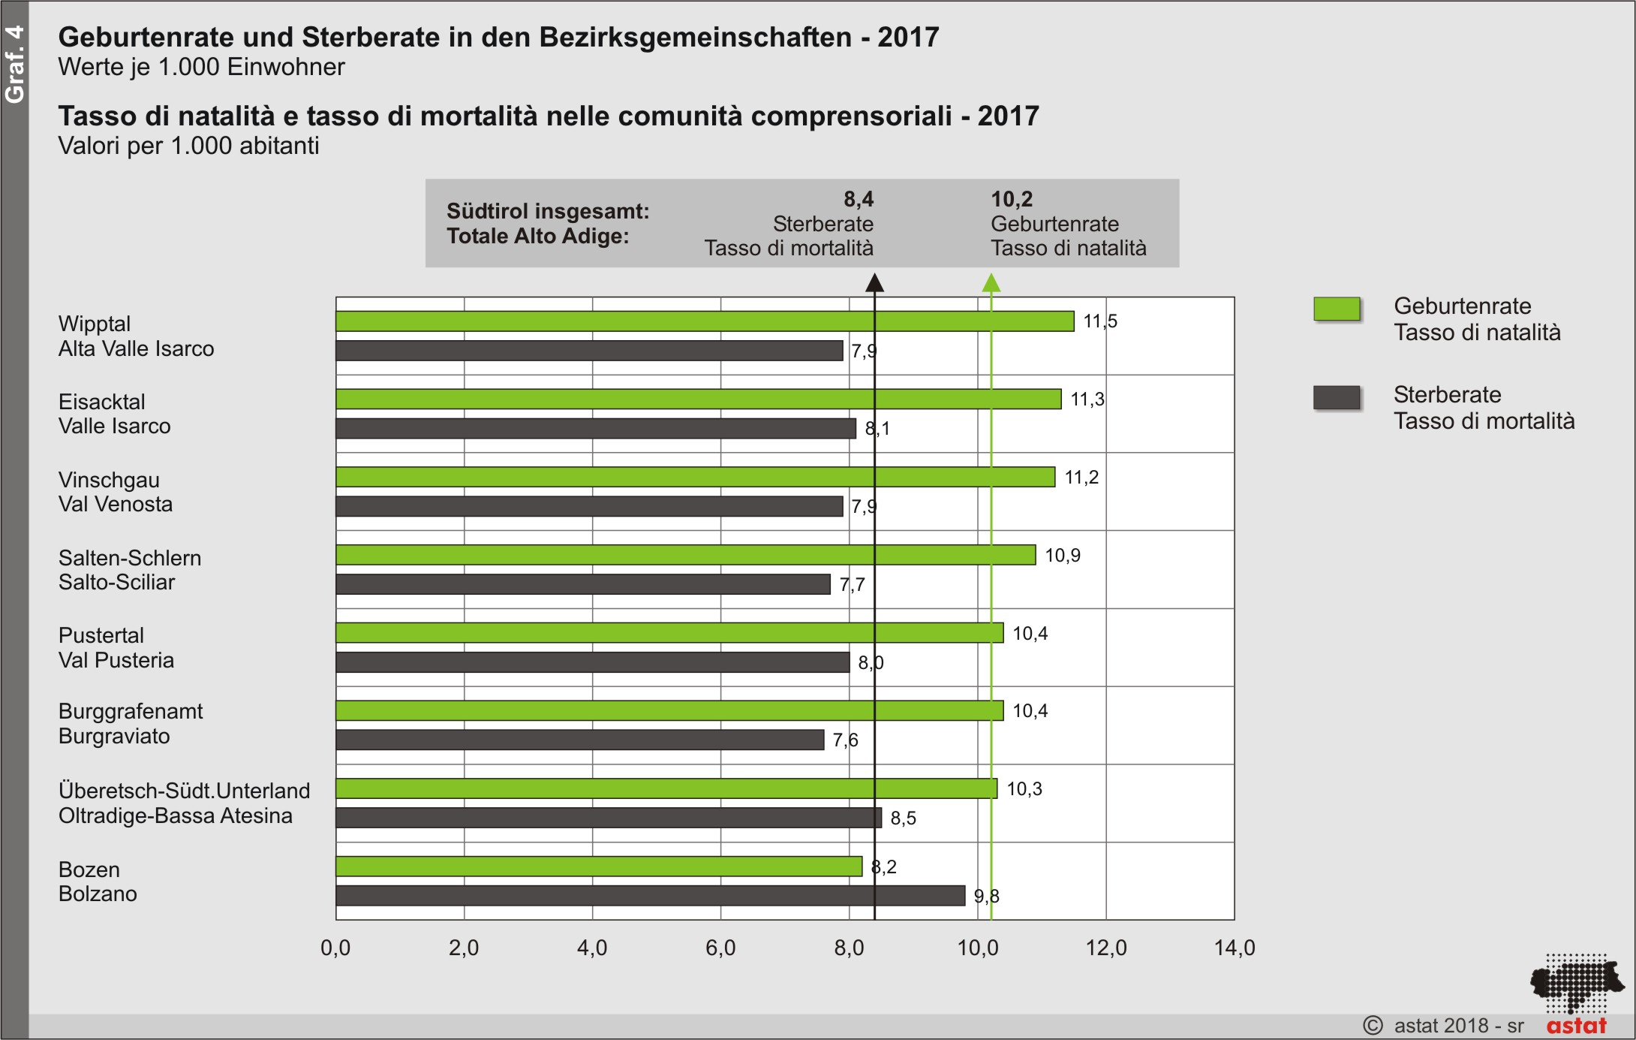
Die Bezirksgemeinschaft mit der geringsten Zahl an Sterbefällen im Verhältnis zur Bevölkerung ist Salten-Schlern (7,6 je 1.000 Einwohner). Im Gegensatz dazu verzeichnet die Landeshauptstadt Bozen - aus besagten strukturellen Gründen - die höchste Sterblichkeit (9,8‰). Die Sterberate übersteigt hier schon seit einigen Jahren die Geburtenrate. Deshalb trägt die Geburtenbilanz von Bozen auch 2017 wieder ein negatives Vorzeichen (-1,6 je 1.000 Einwohner). |  | La comunità comprensoriale con il numero di decessi più basso rispetto alla popolazione è Salto-Sciliar (7,6 per 1.000 abitanti). Al contrario, Bolzano - per le suddette ragioni strutturali - registra la più alta mortalità (9,8‰); qui il tasso di mortalità, da qualche anno a questa parte, supera il tasso di natalità. Pertanto, il saldo naturale di Bolzano, anche nel 2017, risulta negativo (-1,6 per 1.000 abitanti).

(1) ISTAT, Schätzung 2017
ISTAT, stima 2017

 | Wanderungsbilanz seit drei Jahren ansteigend |  |  | Bilancio migratorio in crescita da tre anni
Der Wanderungssaldo, der sich aus der Differenz zwischen Zu- und Abwanderungen ergibt, liegt seit Anfang der 90er-Jahre im positiven Bereich. Das bedeutet, dass seither mehr Menschen nach Südtirol zuwandern als von hier abwandern. |  |  | Il saldo migratorio, calcolato come differenza tra iscrizioni e cancellazioni anagrafiche, registra valori positivi dai primi anni ’90: da allora vi sono più persone che immigrano rispetto a quelle che emigrano.
Im Jahr 2017 wurden 17.973 Menschen in Südtiroler Gemeinden meldeamtlich eingetragen, während 15.435 gestrichen wurden. Der Wanderungsüberschuss ist auf 2.538 Personen angestiegen, nachdem er 2015 auf den niedrigsten Stand seit 2001 abgesackt war. |  |  | Nel corso del 2017 sono state iscritte nei registri anagrafici dei comuni della provincia di Bolzano 17.973 persone, mentre 15.435 sono state cancellate. Il saldo migratorio positivo è risalito a 2.538 unità, dopo che l’anno 2015 aveva registrato il valore più basso dal 2001.
Die Wanderungsbilanz wird jeweils etwa zur Hälfte von den Binnenwanderungen (Zu- und Abwanderungen innerhalb Italiens) und den Bevölkerungsflüssen vom und ins Ausland bestimmt. |  |  | Il bilancio migratorio è da ricondursi in misura quasi equivalente alla migrazione interna (al territorio nazionale) ed ai flussi migratori da e verso l’estero.
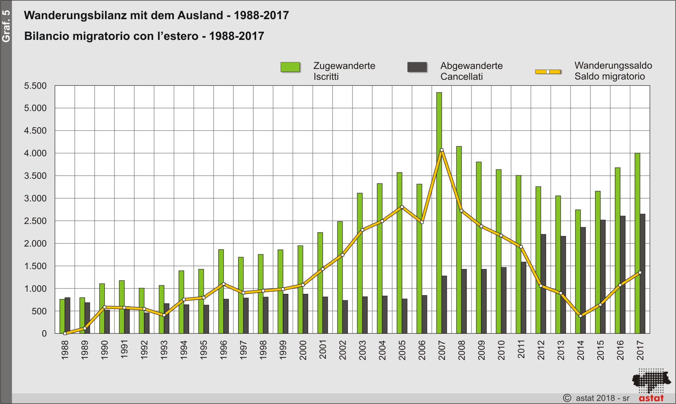
Der absolute Nettozuwachs der Wanderungsbewegungen mit dem Ausland, der im Bezugsjahr 1.353 Einheiten ausmacht, ist wieder im Ansteigen, nachdem er zwischen 2008 und 2015 stetig abnahm. Zweierlei Dynamiken liegen dieser Entwicklung zugrunde: Einerseits wandern immer mehr Inländer aus, andererseits verlangsamte sich während der Wirtschaftskrise der Zustrom von Ausländern nach Südtirol. |  | L’incremento netto assoluto del movimento migratorio con l’estero, che nell’anno di riferimento conta 1.535 unità, è di nuovo in aumento dopo il calo tra il 2008 e il 2015. Due tipi di dinamiche sono alla base di questo sviluppo: da un lato emigrano sempre più cittadini italiani; dall’altro, durante la crisi economica, è rallentato l’afflusso degli stranieri.

Tab. 2

Wanderungsbilanz mit dem Ausland nach Staatsbürgerschaft - 1996-2017

Bilancio migratorio con l’estero per cittadinanza - 1996-2017
JAHRE  ANNI |  | Inländer  Cittadini italiani |  |  | Ausländer  Stranieri |  |  |  |  |  | Insgesamt  Totale
 |  | Zugewanderte  Iscritti | Abgewanderte  Cancellati | Saldo | Zugewanderte  Iscritti |  | Abgewanderte  Cancellati |  |  | Saldo | Zugewanderte  Iscritti | Abgewanderte  Cancellati | Saldo
1996 |  | 300 | 476 | -176 | 1.561 |  | 288 |  |  | 1.273 | 1.861 | 764 | 1.097
1997 |  | 381 | 570 | -189 | 1.310 |  | 217 |  |  | 1.093 | 1.691 | 787 | 904
1998 |  | 321 | 542 | -221 | 1.435 |  | 267 |  |  | 1.168 | 1.756 | 809 | 947
1999 |  | 361 | 600 | -239 | 1.498 |  | 274 |  |  | 1.224 | 1.859 | 874 | 985
2000 |  | 309 | 569 | -260 | 1.640 |  | 303 |  |  | 1.337 | 1.949 | 872 | 1.077
2001 |  | 290 | 542 | -252 | 1.948 |  | 268 |  |  | 1.680 | 2.238 | 810 | 1.428
2002 |  | 60 | 525 | -465 | 2.421 |  | 210 |  |  | 2.211 | 2.481 | 735 | 1.746
2003 |  | 359 | 553 | -194 | 2.754 |  | 264 |  |  | 2.490 | 3.113 | 817 | 2.296
2004 |  | 377 | 565 | -188 | 2.948 |  | 268 |  |  | 2.680 | 3.325 | 833 | 2.492
2005 |  | 342 | 478 | -136 | 3.229 |  | 288 |  |  | 2.941 | 3.571 | 766 | 2.805
2006 |  | 412 | 528 | -116 | 2.901 |  | 317 |  |  | 2.584 | 3.313 | 845 | 2.468
2007 |  | 297 | 539 | -242 | 5.049 |  | 737 |  |  | 4.312 | 5.346 | 1.276 | 4.070
2008 |  | 317 | 664 | -347 | 3.833 |  | 762 |  |  | 3.071 | 4.150 | 1.426 | 2.724
2009 |  | 302 | 716 | -414 | 3.503 |  | 711 |  |  | 2.792 | 3.805 | 1.427 | 2.378
2010 |  | 324 | 760 | -436 | 3.312 |  | 705 |  |  | 2.607 | 3.636 | 1.465 | 2.171
2011 |  | 300 | 821 | -521 | 3.207 |  | 764 |  |  | 2.443 | 3.507 | 1.585 | 1.922
2012 |  | 310 | 1.334 | -1.024 | 2.948 |  | 865 |  |  | 2.083 | 3.258 | 2.199 | 1.059
2013 |  | 357 | 1.277 | -920 | 2.696 |  | 880 |  |  | 1.816 | 3.053 | 2.157 | 896
2014 |  | 334 | 1.394 | -1.060 | 2.409 |  | 960 |  |  | 1.449 | 2.743 | 2.354 | 389
2015 |  | 358 | 1.697 | -1.339 | 2.798 |  | 820 |  |  | 1.978 | 3.156 | 2.517 | 639
2016 |  | 495 | 1.790 | -1.295 | 3.183 |  | 816 |  |  | 2.367 | 3.678 | 2.606 | 1.072
2017 |  | 565 | 1.821 | -1.256 | 3.436 |  | 827 |  |  | 2.609 | 4.001 | 2.648 | 1.353
Quelle: ASTAT Fonte: ASTAT
 | Mehr als die Hälfte aller Südtirolerin-  nen und Südtiroler lebt auf dem Land |  |  |  |  |  |  |  | Più della metà della popolazione altoatesina vive sul territorio rurale
Südtirol ist aufgrund seiner landschaftlichen Beschaffenheit relativ dünn besiedelt. Die Bevölkerungsdichte beträgt bei einer Fläche von 7.400,43 Quadratkilometern 71,3 Einwohner pro km². In der Landeshauptstadt Bozen leben hingegen 2.050,4 Menschen pro km². |  |  |  |  |  |  |  | A causa delle sue caratteristiche territoriali, la provincia di Bolzano è relativamente poco popolata. La densità demografica altoatesina, con una superficie di 7.400,43 chilometri quadrati, ammonta a 71,3 abitanti per km². Nel capoluogo Bolzano, invece, vivono 2.050,4 persone per km².
Nach wie vor lebt mehr als die Hälfte (56,1%) der Südtirolerinnen und Südtiroler in ländlichen Gebieten, d.h. in einer der 109 Gemeinden mit weniger als 10.000 Einwohnern. Der Großteil dieser Gemeinden hat Dorfcharakter: 95 von 116 Gemeinden verzeichnen weniger als 5.000 Einwohner, mehr als ein Viertel aller Gemeinden (30) gehört der Größenordnung 1.000-2.000 Einwohner an. Die Gemeinden Altrei, Kuens, Laurein, Proveis und Waidbruck zählen weniger als 500 Ansässige. |  |  |  |  |  |  |  | Come da sempre, più della metà della popolazione altoatesina (56,1%) vive sul territorio rurale, ovvero in uno dei 109 comuni con meno di 10.000 abitanti. La maggior parte dei comuni rurali ha caratteristiche tipiche di un paese: 95 comuni su 116 registrano meno di 5.000 abitanti; più di un quarto di tutti i comuni (30) ha un’ampiezza demografica tra i 1.000 e i 2.000 abitanti. I comuni di Anterivo, Caines, Lauregno, Ponte Gardena e Proves contano meno di 500 residenti.

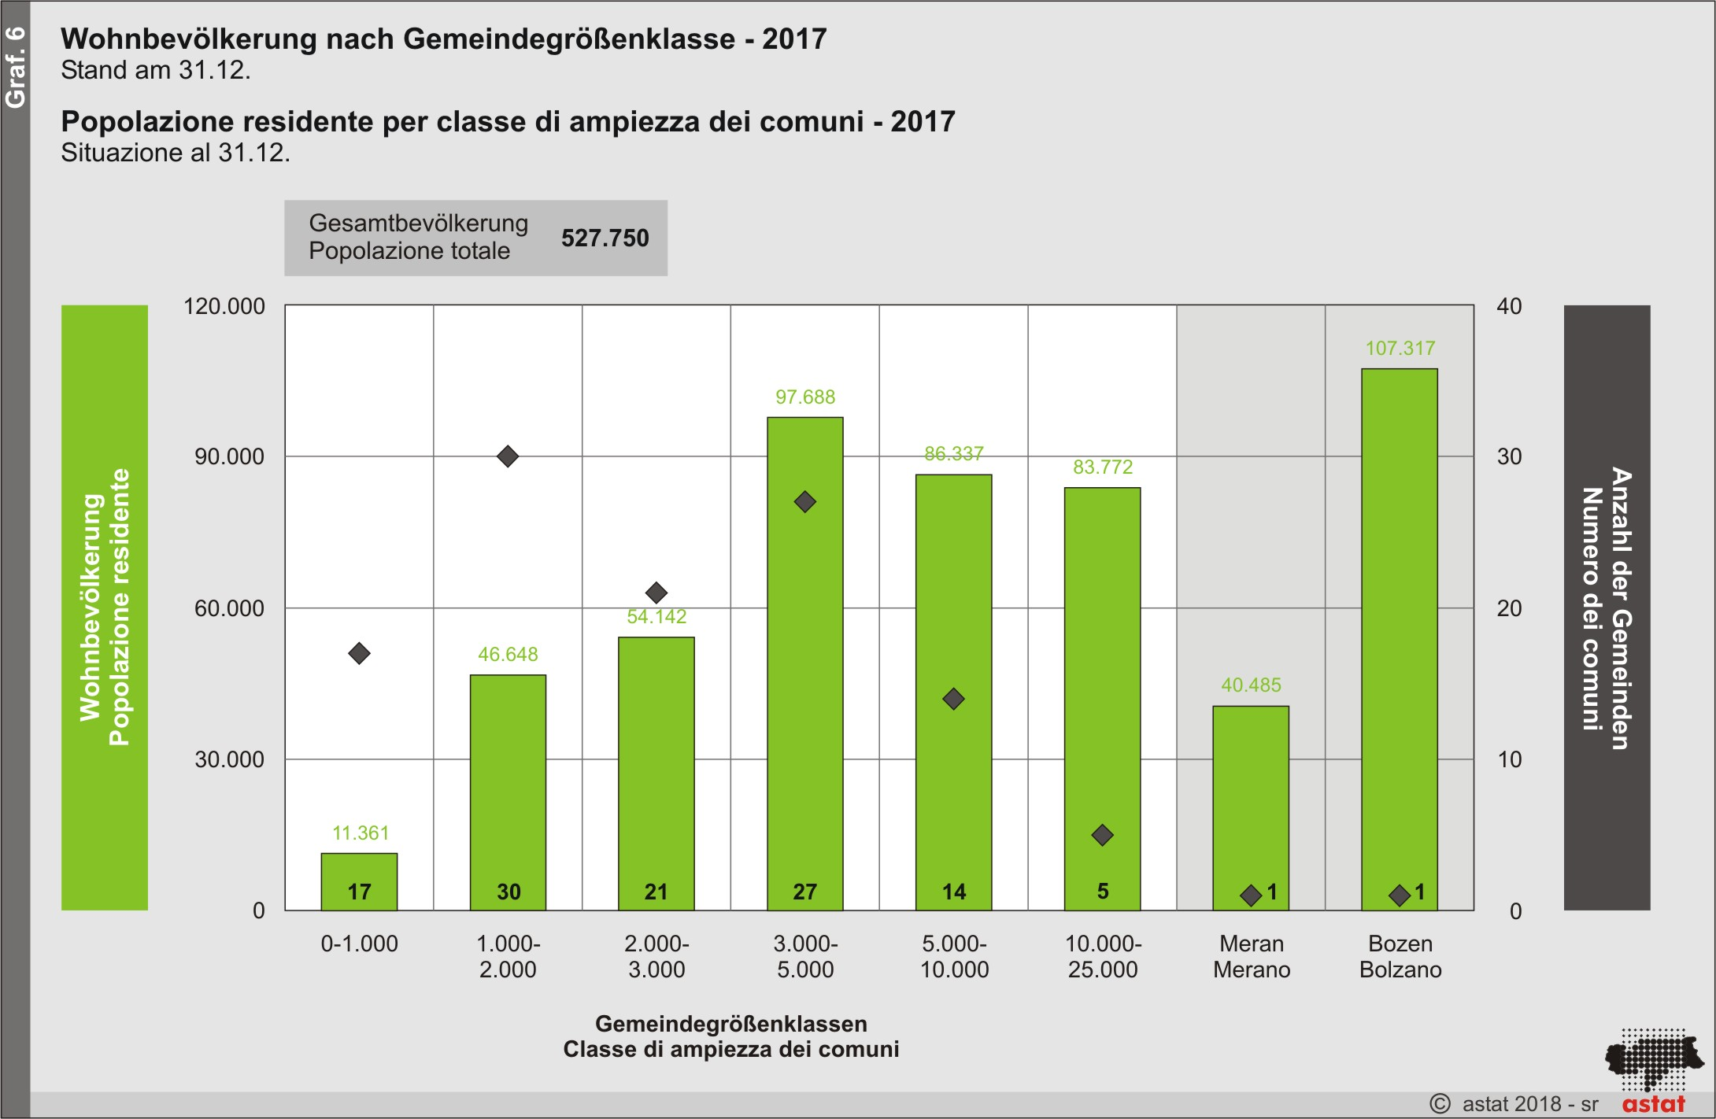
296.176 Menschen wohnen in den Ballungszentren: 107.317 sind es allein in der Landeshauptstadt Bozen, auf die sich ein Fünftel der Gesamtbevölkerung konzentriert. Meran hat im Vorjahr die 40.000-Einwohner-Marke geknackt und beherbergt 7,7% der Südtiroler Bevölkerung. An dritter Stelle steht mit 22.011 Einwohnern Brixen (4,2%). |  | Nei comuni urbani risiedono 296.176 persone, di cui 107.317 solo nella città di Bolzano, dove si concentra un quinto dell’intera popolazione altoatesina. Merano ha superato lo scorso anno la soglia dei 40.000 abitanti, che rappresentano il 7,7% di tutti i residenti altoatesini. La terza città per ordine di ampiezza è Bressanone con 22.011 abitanti (4,2%).
In den anderen Gemeinden städtischer Größenordnung (Leifers, Bruneck, Eppan a.d.W. und Lana) haben insgesamt fast 62.000 Personen bzw. 11,7% der Einwohner ihren Wohnsitz. |  | Negli altri comuni di dimensioni urbane (Laives, Brunico, Appiano s.s.d.v. e Lana) risiedono complessivamente quasi 62.000 persone, cioè l’11,7% della popolazione altoatesina.

Tab. 3
Entwicklung der Wohnbevölkerung in den einzelnen Gemeinden und Bezirken - 2017

Stato e movimento della popolazione residente nei singoli comuni e comprensori - 2017
GEMEINDEN |  | Wohnbe-  völkerung  am 31.12.  Popola-  zione resi-  dente al  31.12. |  | Lebend-  geborene  Nati  vivi | Gestor-  bene  Morti | Zuge-  wanderte  Iscritti | Abge-  wanderte  Cancellati | Geburten-  bilanz  Saldo  naturale | Wande-  rungs-  saldo  Saldo  migra-  torio | Bevölke-rungsver-  änderung  Variazione  della po-  polazione | Haushalte  Famiglie | COMUNI
001 | Aldein |  | 1.656 | 21 | 16 | 28 | 41 | 5 | -13 | -8 | 622 | Aldino
002 | Andrian |  | 1.024 | 14 | 7 | 28 | 40 | 7 | -12 | -5 | 424 | Andriano
003 | Altrei |  | 395 | 7 | 7 | 7 | 8 | - | -1 | -1 | 177 | Anterivo
004 | Eppan a.d.Weinstr. |  | 14.941 | 152 | 131 | 487 | 467 | 21 | 20 | 41 | 6.380 | Appiano s.s.d.v.
005 | Hafling |  | 770 | 8 | 5 | 25 | 21 | 3 | 4 | 7 | 309 | Avelengo
006 | Abtei |  | 3.491 | 33 | 32 | 65 | 58 | 1 | 7 | 8 | 1.264 | Badia
007 | Barbian |  | 1.710 | 17 | 10 | 40 | 36 | 7 | 4 | 11 | 671 | Barbiano
008 | Bozen |  | 107.317 | 875 | 1.050 | 3.814 | 3.273 | -175 | 541 | 366 | 49.117 | Bolzano
009 | Prags |  | 652 | 3 | 7 | 16 | 10 | -4 | 6 | 2 | 232 | Braies
010 | Brenner |  | 2.184 | 27 | 16 | 117 | 134 | 11 | -17 | -6 | 912 | Brennero
011 | Brixen |  | 22.011 | 229 | 201 | 890 | 595 | 28 | 295 | 323 | 9.192 | Bressanone
012 | Branzoll |  | 2.798 | 32 | 19 | 111 | 117 | 13 | -6 | 7 | 1.176 | Bronzolo
013 | Bruneck |  | 16.580 | 176 | 135 | 685 | 502 | 41 | 183 | 224 | 7.140 | Brunico
014 | Kuens |  | 395 | 1 | 2 | 8 | 15 | -1 | -7 | -8 | 159 | Caines
015 | Kaltern a.d.Weinstr. |  | 8.046 | 79 | 62 | 247 | 222 | 17 | 25 | 42 | 3.467 | Caldaro s.s.d.v.
016 | Freienfeld |  | 2.645 | 27 | 26 | 70 | 94 | 1 | -24 | -23 | 1.045 | Campo di Trens
017 | Sand in Taufers |  | 5.430 | 67 | 39 | 139 | 127 | 28 | 12 | 40 | 2.228 | Campo Tures
018 | Kastelbell-Tschars |  | 2.311 | 24 | 20 | 67 | 61 | 4 | 6 | 10 | 936 | Castelbello-Ciardes
019 | Kastelruth |  | 6.891 | 67 | 51 | 178 | 175 | 16 | 3 | 19 | 2.816 | Castelrotto
020 | Tscherms |  | 1.546 | 16 | 7 | 48 | 67 | 9 | -19 | -10 | 637 | Cermes
021 | Kiens |  | 2.838 | 28 | 9 | 85 | 72 | 19 | 13 | 32 | 1.126 | Chienes
022 | Klausen |  | 5.235 | 58 | 41 | 172 | 165 | 17 | 7 | 24 | 2.084 | Chiusa
023 | Karneid |  | 3.391 | 31 | 17 | 104 | 88 | 14 | 16 | 30 | 1.314 | Cornedo all’Isarco
024 | Kurtatsch a.d.Weinstr. |  | 2.235 | 16 | 23 | 69 | 53 | -7 | 16 | 9 | 913 | Cortaccia s.s.d.v.
025 | Kurtinig a.d.Weinstr. |  | 664 | 8 | 4 | 28 | 21 | 4 | 7 | 11 | 294 | Cortina s.s.d.v.
026 | Corvara |  | 1.372 | 13 | 8 | 23 | 25 | 5 | -2 | 3 | 545 | Corvara in Badia
027 | Graun im Vinschgau |  | 2.381 | 21 | 15 | 37 | 38 | 6 | -1 | 5 | 915 | Curon Venosta
028 | Toblach |  | 3.346 | 28 | 27 | 84 | 99 | 1 | -15 | -14 | 1.289 | Dobbiaco
029 | Neumarkt |  | 5.278 | 38 | 51 | 221 | 187 | -13 | 34 | 21 | 2.302 | Egna
030 | Pfalzen |  | 2.783 | 39 | 25 | 89 | 81 | 14 | 8 | 22 | 1.087 | Falzes
031 | Völs am Schlern |  | 3.595 | 38 | 23 | 101 | 92 | 15 | 9 | 24 | 1.463 | Fié allo Sciliar
032 | Franzensfeste |  | 999 | 17 | 8 | 60 | 79 | 9 | -19 | -10 | 421 | Fortezza
033 | Villnöß |  | 2.603 | 28 | 22 | 62 | 58 | 6 | 4 | 10 | 959 | Funes
034 | Gais |  | 3.279 | 27 | 20 | 105 | 70 | 7 | 35 | 42 | 1.276 | Gais
035 | Gargazon |  | 1.688 | 16 | 10 | 63 | 83 | 6 | -20 | -14 | 711 | Gargazzone
036 | Glurns |  | 887 | 10 | 6 | 14 | 19 | 4 | -5 | -1 | 362 | Glorenza
037 | Latsch |  | 5.216 | 57 | 51 | 206 | 217 | 6 | -11 | -5 | 2.177 | Laces
038 | Algund |  | 5.046 | 50 | 42 | 210 | 214 | 8 | -4 | 4 | 2.226 | Lagundo
039 | Lajen |  | 2.675 | 29 | 18 | 92 | 84 | 11 | 8 | 19 | 1.024 | Laion
040 | Leifers |  | 17.954 | 189 | 126 | 757 | 646 | 63 | 111 | 174 | 7.529 | Laives
041 | Lana |  | 12.286 | 128 | 82 | 538 | 344 | 46 | 194 | 240 | 5.272 | Lana
042 | Laas |  | 4.028 | 49 | 43 | 91 | 64 | 6 | 27 | 33 | 1.572 | Lasa
043 | Laurein |  | 338 | 1 | 3 | 2 | 3 | -2 | -1 | -3 | 117 | Lauregno
044 | Lüsen |  | 1.545 | 20 | 10 | 33 | 27 | 10 | 6 | 16 | 578 | Luson
045 | Margreid a.d.Weinstr. |  | 1.295 | 22 | 10 | 48 | 55 | 12 | -7 | 5 | 555 | Magré s.s.d.v.
046 | Mals |  | 5.265 | 65 | 26 | 131 | 130 | 39 | 1 | 40 | 1.996 | Malles Venosta
047 | Enneberg |  | 3.037 | 45 | 22 | 47 | 57 | 23 | -10 | 13 | 1.123 | Marebbe
048 | Marling |  | 2.710 | 32 | 14 | 142 | 124 | 18 | 18 | 36 | 1.221 | Marlengo
049 | Martell |  | 853 | 8 | 11 | 12 | 18 | -3 | -6 | -9 | 330 | Martello
050 | Mölten |  | 1.679 | 9 | 11 | 39 | 34 | -2 | 5 | 3 | 630 | Meltina
051 | Meran |  | 40.485 | 383 | 398 | 1.695 | 1.242 | -15 | 453 | 438 | 18.744 | Merano
052 | Welsberg-Taisten |  | 2.867 | 21 | 32 | 60 | 74 | -11 | -14 | -25 | 1.127 | Monguelfo-Tesido
053 | Montan |  | 1.684 | 25 | 17 | 46 | 42 | 8 | 4 | 12 | 691 | Montagna
054 | Moos in Passeier |  | 2.097 | 27 | 21 | 34 | 50 | 6 | -16 | -10 | 732 | Moso in Passiria
055 | Nals |  | 2.019 | 29 | 12 | 80 | 53 | 17 | 27 | 44 | 850 | Nalles
056 | Naturns |  | 5.805 | 67 | 44 | 186 | 181 | 23 | 5 | 28 | 2.402 | Naturno
057 | Natz-Schabs |  | 3.187 | 44 | 12 | 115 | 131 | 32 | -16 | 16 | 1.231 | Naz-Sciaves
058 | Welschnofen |  | 1.976 | 24 | 14 | 87 | 53 | 10 | 34 | 44 | 879 | Nova Levante
059 | Deutschnofen |  | 3.917 | 47 | 30 | 72 | 94 | 17 | -22 | -5 | 1.535 | Nova Ponente
060 | Auer |  | 3.795 | 32 | 28 | 242 | 150 | 4 | 92 | 96 | 1.618 | Ora
061 | St.Ulrich |  | 4.883 | 51 | 44 | 160 | 105 | 7 | 55 | 62 | 1.980 | Ortisei
062 | Partschins |  | 3.725 | 33 | 24 | 149 | 116 | 9 | 33 | 42 | 1.518 | Parcines
063 | Percha |  | 1.550 | 22 | 9 | 61 | 46 | 13 | 15 | 28 | 616 | Perca
064 | Plaus |  | 712 | 6 | 3 | 44 | 56 | 3 | -12 | -9 | 276 | Plaus
065 | Waidbruck |  | 193 | 2 | - | 7 | 14 | 2 | -7 | -5 | 87 | Ponte Gardena

Tab. 3 - Fortsetzung / Segue
Entwicklung der Wohnbevölkerung in den einzelnen Gemeinden und Bezirken - 2017

Stato e movimento della popolazione residente nei singoli comuni e comprensori - 2017
GEMEINDEN  BEZIRKE |  | Wohnbe-  völkerung  am 31.12.  Popola-  zione resi-  dente al  31.12. |  |  | Lebend-  geborene  Nati  vivi | Gestor-  bene  Morti | Zuge-  wanderte  Iscritti | Abge-  wanderte  Cancellati | Geburten-  bilanz  Saldo  naturale | Wande-  rungs-  saldo  Saldo  migra-  torio | Bevölke-rungsver-  änderung  Variazione  della po-  polazione | Haushalte  Famiglie | COMUNI  COMPRENSORI
066 | Burgstall |  | 1.887 |  | 14 | 11 | 73 | 62 | 3 | 11 | 14 | 811 | Postal
067 | Prad am Stilfser Joch |  | 3.606 |  | 42 | 21 | 106 | 87 | 21 | 19 | 40 | 1.463 | Prato allo Stelvio
068 | Prettau |  | 547 |  | 3 | 5 | 6 | 8 | -2 | -2 | -4 | 229 | Predoi
069 | Proveis |  | 267 |  | 3 | 3 | 6 | 2 | - | 4 | 4 | 96 | Proves
070 | Ratschings |  | 4.471 |  | 47 | 34 | 105 | 94 | 13 | 11 | 24 | 1.726 | Racines
071 | Rasen-Antholz |  | 2.907 |  | 31 | 15 | 77 | 52 | 16 | 25 | 41 | 1.132 | Rasun Anterselva
072 | Ritten |  | 7.892 |  | 84 | 54 | 208 | 193 | 30 | 15 | 45 | 3.096 | Renon
073 | Riffian |  | 1.357 |  | 12 | 15 | 65 | 33 | -3 | 32 | 29 | 497 | Rifiano
074 | Mühlbach |  | 3.097 |  | 30 | 24 | 98 | 88 | 6 | 10 | 16 | 1.220 | Rio di Pusteria
075 | Rodeneck |  | 1.230 |  | 14 | 12 | 51 | 21 | 2 | 30 | 32 | 478 | Rodengo
076 | Salurn |  | 3.842 |  | 41 | 33 | 185 | 144 | 8 | 41 | 49 | 1.568 | Salorno
077 | Innichen |  | 3.352 |  | 34 | 37 | 151 | 113 | -3 | 38 | 35 | 1.295 | S.Candido
079 | Jenesien |  | 3.045 |  | 29 | 21 | 57 | 66 | 8 | -9 | -1 | 1.161 | S.Genesio Atesino
080 | St.Leonhard in Pass. |  | 3.552 |  | 39 | 27 | 104 | 115 | 12 | -11 | 1 | 1.362 | S.Leonardo in Pass.
081 | St.Lorenzen |  | 3.889 |  | 37 | 22 | 113 | 133 | 15 | -20 | -5 | 1.508 | S.Lorenzo di Sebato
082 | St.Martin in Thurn |  | 1.744 |  | 24 | 20 | 61 | 40 | 4 | 21 | 25 | 633 | S.Martino in Badia
083 | St.Martin in Passeier |  | 3.233 |  | 43 | 23 | 69 | 98 | 20 | -29 | -9 | 1.245 | S.Martino in Passiria
084 | St.Pankraz |  | 1.549 |  | 17 | 20 | 21 | 46 | -3 | -25 | -28 | 607 | S.Pancrazio
085 | St.Christina in Gröden |  | 1.956 |  | 21 | 19 | 64 | 71 | 2 | -7 | -5 | 795 | S.Cristina Val Gard.
086 | Sarntal |  | 7.098 |  | 77 | 64 | 114 | 87 | 13 | 27 | 40 | 2.802 | Sarentino
087 | Schenna |  | 2.903 |  | 34 | 21 | 50 | 78 | 13 | -28 | -15 | 1.108 | Scena
088 | Mühlwald |  | 1.437 |  | 13 | 13 | 29 | 31 | - | -2 | -2 | 517 | Selva dei Molini
089 | Wolkenstein in Gröden |  | 2.621 |  | 31 | 25 | 64 | 62 | 6 | 2 | 8 | 1.000 | Selva di Val Gardena
091 | Schnals |  | 1.231 |  | 16 | 13 | 27 | 40 | 3 | -13 | -10 | 479 | Senales
092 | Sexten |  | 1.906 |  | 20 | 21 | 37 | 45 | -1 | -8 | -9 | 776 | Sesto
093 | Schlanders |  | 6.181 |  | 65 | 48 | 250 | 139 | 17 | 111 | 128 | 2.493 | Silandro
094 | Schluderns |  | 1.820 |  | 20 | 13 | 46 | 46 | 7 | - | 7 | 748 | Sluderno
095 | Stilfs |  | 1.150 |  | 10 | 16 | 34 | 16 | -6 | 18 | 12 | 491 | Stelvio
096 | Terenten |  | 1.753 |  | 17 | 5 | 27 | 33 | 12 | -6 | 6 | 637 | Terento
097 | Terlan |  | 4.391 |  | 41 | 29 | 164 | 144 | 12 | 20 | 32 | 1.806 | Terlano
098 | Tramin a.d.Weinstr. |  | 3.409 |  | 43 | 22 | 105 | 100 | 21 | 5 | 26 | 1.423 | Termeno s.s.d.v.
099 | Tisens |  | 1.979 |  | 18 | 22 | 102 | 55 | -4 | 47 | 43 | 818 | Tesimo
100 | Tiers |  | 987 |  | 7 | 3 | 19 | 17 | 4 | 2 | 6 | 397 | Tires
101 | Tirol |  | 2.456 |  | 20 | 26 | 73 | 68 | -6 | 5 | -1 | 1.007 | Tirolo
102 | Truden im Naturpark |  | 1.028 |  | 10 | 10 | 28 | 27 | - | 1 | 1 | 431 | Trodena nel parco n.
103 | Taufers im Münstertal |  | 981 |  | 17 | 7 | 15 | 16 | 10 | -1 | 9 | 403 | Tubre
104 | Ulten |  | 2.871 |  | 38 | 26 | 35 | 36 | 12 | -1 | 11 | 1.080 | Ultimo
105 | Pfatten |  | 1.051 |  | 11 | 3 | 84 | 56 | 8 | 28 | 36 | 426 | Vadena
106 | Olang |  | 3.174 |  | 42 | 22 | 76 | 66 | 20 | 10 | 30 | 1.244 | Valdaora
107 | Pfitsch |  | 3.071 |  | 40 | 28 | 176 | 123 | 12 | 53 | 65 | 1.188 | Val di Vizze
108 | Ahrntal |  | 5.998 |  | 65 | 39 | 87 | 106 | 26 | -19 | 7 | 2.234 | Valle Aurina
109 | Gsies |  | 2.329 |  | 32 | 18 | 30 | 38 | 14 | -8 | 6 | 762 | Valle di Casies
110 | Vintl |  | 3.336 |  | 33 | 23 | 87 | 78 | 10 | 9 | 19 | 1.260 | Vandoies
111 | Vahrn |  | 4.546 |  | 56 | 22 | 187 | 198 | 34 | -11 | 23 | 1.849 | Varna
112 | Vöran |  | 952 |  | 15 | 3 | 16 | 21 | 12 | -5 | 7 | 338 | Verano
113 | Niederdorf |  | 1.605 |  | 24 | 21 | 66 | 57 | 3 | 9 | 12 | 628 | Villabassa
114 | Villanders |  | 1.853 |  | 20 | 19 | 45 | 42 | 1 | 3 | 4 | 696 | Villandro
115 | Sterzing |  | 6.956 |  | 76 | 48 | 380 | 327 | 28 | 53 | 81 | 3.023 | Vipiteno
116 | Feldthurns |  | 2.909 |  | 41 | 22 | 86 | 69 | 19 | 17 | 36 | 1.060 | Velturno
117 | Wengen |  | 1.387 |  | 17 | 7 | 25 | 17 | 10 | 8 | 18 | 475 | La Valle
118 | U.L.Frau i.W.-St.Felix |  | 769 |  | 9 | 11 | 16 | 14 | -2 | 2 | - | 307 | Senale-S.Felice
Südtirol insgesamt |  |  |  | 527.750 | 5.351 | 4.395 | 17.973 | 15.435 | 956 | 2.538 | 3.494 | 221.429 | Totale provincia
Bezirks-  gemeinschaften |  |  |  |  |  |  |  |  |  |  |  |  | Comunità comprensoriali
Vinschgau |  |  | 35.910 |  | 404 | 290 | 1.036 | 891 | 114 | 145 | 259 | 14.365 | Val Venosta
Burggrafenamt |  |  | 103.397 |  | 1.059 | 875 | 3.854 | 3.197 | 184 | 657 | 841 | 44.450 | Burgraviato
Überetsch-Südt. Unterland |  |  | 75.486 |  | 781 | 598 | 2.885 | 2.520 | 183 | 365 | 548 | 31.802 | Oltradige-Bassa Ates.
Bozen |  |  | 107.317 |  | 875 | 1.050 | 3.814 | 3.273 | -175 | 541 | 366 | 49.117 | Bolzano
Salten-Schlern |  |  | 49.931 |  | 516 | 376 | 1.267 | 1.137 | 140 | 130 | 270 | 19.868 | Salto-Sciliar
Eisacktal |  |  | 52.794 |  | 588 | 413 | 1.878 | 1.528 | 175 | 350 | 525 | 21.129 | Valle Isarco
Wipptal |  |  | 20.326 |  | 234 | 160 | 908 | 851 | 74 | 57 | 131 | 8.315 | Alta Valle Isarco
Pustertal |  |  | 82.589 |  | 894 | 633 | 2.331 | 2.038 | 261 | 293 | 554 | 32.383 | Val Pusteria
Ladinische Täler |  |  | 20.491 |  | 235 | 177 | 509 | 435 | 58 | 74 | 132 | 7.815 | Valli ladine

Tab. 3 - Fortsetzung / Segue
Entwicklung der Wohnbevölkerung in den einzelnen Gemeinden und Bezirken - 2017

Stato e movimento della popolazione residente nei singoli comuni e comprensori - 2017
BEZIRKE |  | Wohnbe-  völkerung  am 31.12.  Popola-  zione resi-  dente al  31.12. | Lebend-  geborene  Nati  vivi | Gestor-  bene  Morti | Zuge-  wanderte  Iscritti | Abge-  wanderte  Cancellati |  | Geburten-  bilanz  Saldo  naturale |  |  | Wande-  rungs-  saldo  Saldo  migra-  torio | Bevölke-rungsver-  änderung  Variazione  della po-  polazione | Haushalte  Famiglie | COMPRENSORI
Funktionale Kleinregionen |  |  |  |  |  |  |  |  |  |  |  |  |  | Piccole aree funzionali
Statistische Bezirke |  |  |  |  |  |  |  |  |  |  |  |  |  | Comprensori statistici
Mals |  | 16.090 | 185 | 104 | 383 | 352 |  | 81 |  |  | 31 | 112 | 6.378 | Malles
Schlanders |  | 16.278 | 179 | 153 | 559 | 438 |  | 26 |  |  | 121 | 147 | 6.572 | Silandro
Naturns |  | 9.347 | 107 | 77 | 280 | 282 |  | 30 |  |  | -2 | 28 | 3.817 | Naturno
Meran |  | 66.632 | 640 | 581 | 2.661 | 2.200 |  | 59 |  |  | 461 | 520 | 29.562 | Merano
Lana |  | 20.059 | 214 | 167 | 720 | 500 |  | 47 |  |  | 220 | 267 | 8.297 | Lana
St.Martin in Passeier |  | 8.882 | 109 | 71 | 207 | 263 |  | 38 |  |  | -56 | -18 | 3.339 | S.Martino in Passiria
Meran-Schlanders |  | 137.288 | 1.434 | 1.153 | 4.810 | 4.035 |  | 281 |  |  | 775 | 1.056 | 57.965 | Merano-Silandro
Bozen |  | 195.024 | 1.787 | 1.686 | 6.620 | 5.792 |  | 101 |  |  | 828 | 929 | 85.210 | Bolzano
Auer-Neumarkt |  | 25.281 | 263 | 221 | 1.007 | 828 |  | 42 |  |  | 179 | 221 | 10.594 | Ora-Egna
St.Ulrich |  | 19.026 | 199 | 157 | 558 | 497 |  | 42 |  |  | 61 | 103 | 7.615 | Ortisei
Bozen |  | 239.331 | 2.249 | 2.064 | 8.185 | 7.117 |  | 185 |  |  | 1.068 | 1.253 | 103.419 | Bolzano
Brixen |  | 52.551 | 590 | 416 | 1.886 | 1.551 |  | 174 |  |  | 335 | 509 | 21.028 | Bressanone
Sterzing |  | 19.327 | 217 | 152 | 848 | 772 |  | 65 |  |  | 76 | 141 | 7.894 | Vipiteno
Brixen-Sterzing |  | 71.878 | 807 | 568 | 2.734 | 2.323 |  | 239 |  |  | 411 | 650 | 28.922 | Bressanone-Vipiteno
Bruneck |  | 44.601 | 475 | 319 | 1.424 | 1.177 |  | 156 |  |  | 247 | 403 | 17.887 | Brunico
Sand in Taufers |  | 13.412 | 148 | 96 | 261 | 272 |  | 52 |  |  | -11 | 41 | 5.208 | Campo Tures
Innichen |  | 10.209 | 106 | 106 | 338 | 314 |  | - |  |  | 24 | 24 | 3.988 | S.Candido
Abtei |  | 11.031 | 132 | 89 | 221 | 197 |  | 43 |  |  | 24 | 67 | 4.040 | Badia
Bruneck |  | 79.253 | 861 | 610 | 2.244 | 1.960 |  | 251 |  |  | 284 | 535 | 31.123 | Brunico
Gesundheitsbezirke |  |  |  |  |  |  |  |  |  |  |  |  |  | Comprensori Sanitari
Bozen |  | 234.753 | 2.201 | 2.036 | 8.046 | 6.983 |  | 165 |  |  | 1.063 | 1.228 | 101.637 | Bolzano
Meran |  | 137.288 | 1.434 | 1.153 | 4.810 | 4.035 |  | 281 |  |  | 775 | 1.056 | 57.965 | Merano
Brixen |  | 76.456 | 855 | 596 | 2.873 | 2.457 |  | 259 |  |  | 416 | 675 | 30.704 | Bressanone
Bruneck |  | 79.253 | 861 | 610 | 2.244 | 1.960 |  | 251 |  |  | 284 | 535 | 31.123 | Brunico
Südtirol insgesamt |  | 527.750 | 5.351 | 4.395 | 17.973 | 15.435 |  | 956 |  |  | 2.538 | 3.494 | 221.429 | Totale provincia
Quelle: ASTAT Fonte: ASTAT
 | Südtirols Bevölkerungsstruktur |  |  |  |  |  |  |  |  | Struttura demografica altoatesina
Um die Bevölkerungsstruktur genauer unter die Lupe nehmen zu können, werden für die nun folgenden Auswertungen die Melderegisterdaten aller Südtiroler Gemeinden herangezogen, die geringfügig von der amtlichen Bevölkerungsstatistik abweichen können. |  |  |  |  |  |  |  |  | Per una analisi più approfondita della struttura della popolazione, vengono utilizzati i dati dei registri anagrafici di tutti i Comuni della provincia di Bolzano, che possono differire leggermente dalla statistica demografica ufficiale.
Mehr als die Hälfte der Bevölkerung ist weiblich: Die Zahl der in Südtirol ansässigen Frauen liegt um rund 6.000 höher als jene der Männer (267.470 zu 261.359). Anders ausgedrückt entfallen auf 100 Frauen 97,7 Männer. |  |  |  |  |  |  |  |  | Più di metà della popolazione appartiene al genere femminile: il numero delle donne residenti in Alto Adige supera quello degli uomini di circa 6.000 unità (267.470 contro 261.359). In altre parole, il rapporto di mascolinità si attesta a 97,7 maschi ogni 100 femmine.
Mittlerweile haben fast 48.500 Ausländer in einer Südtiroler Gemeinde ihren Wohnsitz. Das entspricht 9,2% der gesamten Wohnbevölkerung. Auch in dieser Bevölkerungsgruppe überwiegen die Frauen, der Großteil hat europäische Wurzeln und konzentriert sich auf städtische Gemeinden. Zudem sind die hier ansässige ausländische Bevölkerung deutlich jünger als die inländische. |  |  |  |  |  |  |  |  | Attualmente quasi 48.500 stranieri risiedono in uno dei comuni altoatesini. Essi rappresentano una quota del 9,2% sulla popolazione totale. Anche tra la popolazione straniera il numero delle donne supera quello degli uomini, la maggioranza ha radici europee e si concentra nelle comunità urbane. Gli stranieri residenti, inoltre, sono significativamente più giovani rispetto ai cittadini italiani.

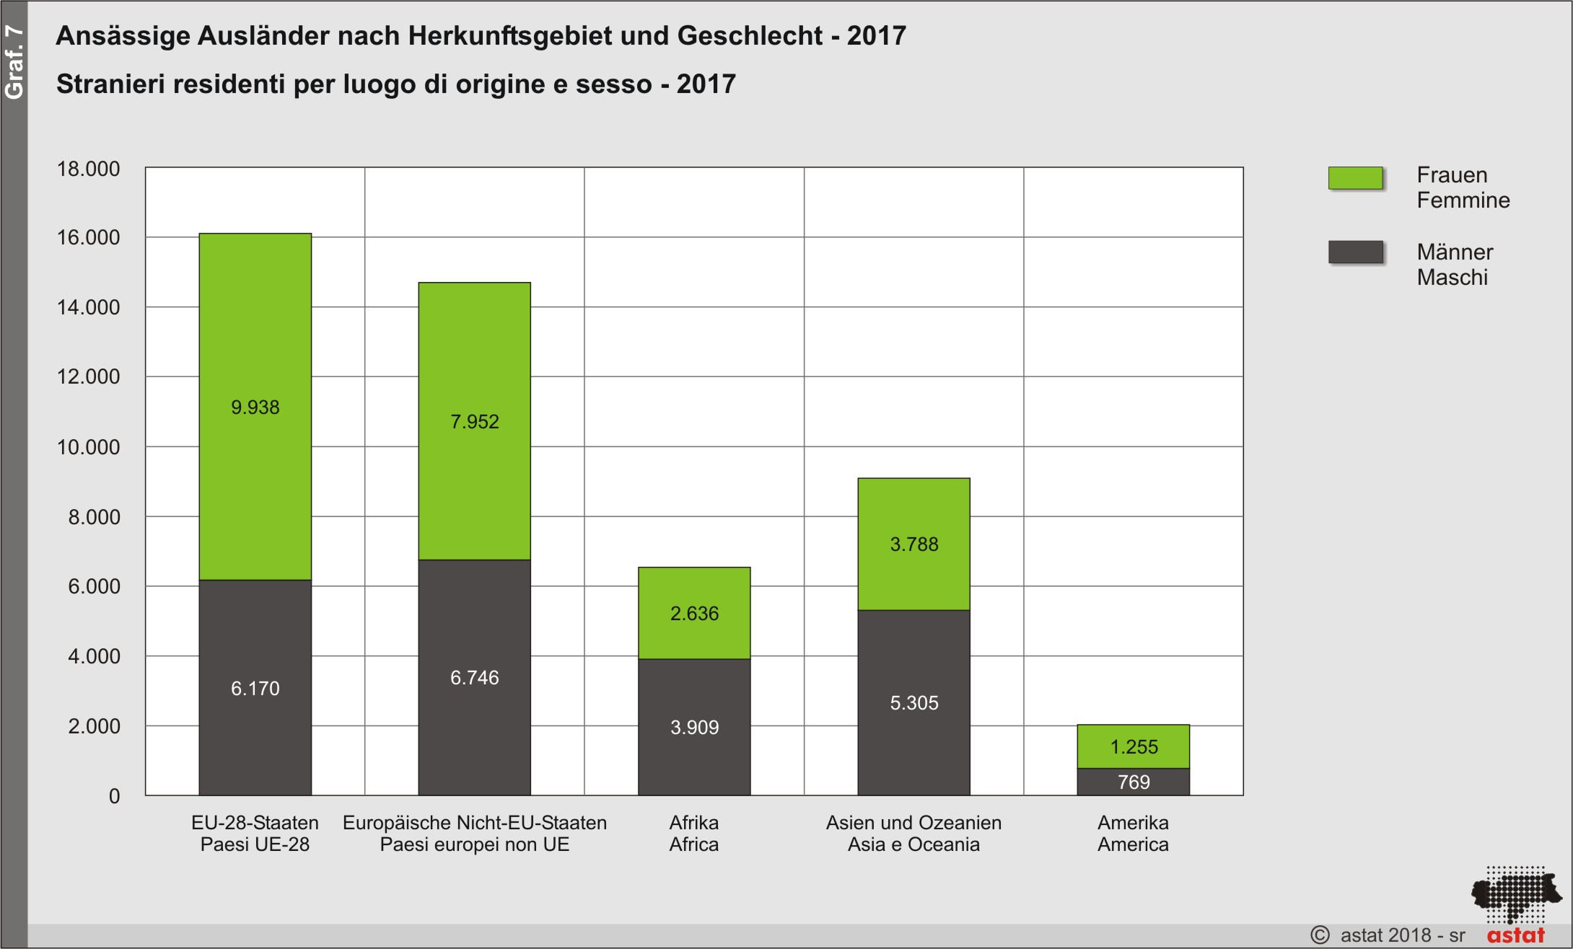
Die Alterung der Südtiroler Gesellschaft schreitet trotz des Zuzuges junger Menschen aus dem Ausland und höherer Fruchtbarkeitsziffern der Immigrantinnen weiter fort. Das Durchschnittsalter liegt im Jahr 2017 bei 42,6 Jahren; das sind vier Jahre mehr als zwei Jahrzehnte zuvor, als das mittlere Alter noch 38,6 Jahre betrug. |  | L’invecchiamento della società altoatesina avanza nonostante l’afflusso di giovani provenienti dall’estero ed i tassi di fertilità più alti delle immigrate: l’età media nel 2017 si attesta a 42,6 anni, quattro anni in più di due decenni fa, quando l’età media era di 38,6 anni.
Die Bevölkerungspyramide (Graf. 9) veranschaulicht die Altersverschiebung der geburtenstarken Jahrgänge sowie die Tendenz, später - wenn überhaupt - zu heiraten. |  | La piramide della popolazione (graf. 9) mostra lo spostamento di età delle coorti del baby boom e la tendenza a posticipare la (eventuale) data del matrimonio.
Insgesamt sind 40,0% der Südtirolerinnen und Südtiroler verheiratet (oder gesetzlich getrennt) und etwa die Hälfte ledig, wobei mehr Männer (54,8%) als Frauen (47,4%) noch unverheiratet sind. Von den nahezu 30.500 Verwitweten hingegen ist der Großteil weiblich: Die Zahl der Witwen (25.266) ist fünfmal so hoch wie jene der Witwer (5.059), da Frauen generell jünger als ihre Ehepartner sind und ein höheres Lebensalter erreichen. Rund 17.000 Personen sind geschieden. Da Männer stärker dazu tendieren, wieder zu heiraten, überwiegen auch hier die Frauen (9.611 gegenüber 7.201). |  | Complessivamente il 40,0% degli altoatesini e delle altoatesine è sposato (o separato legalmente). Circa la metà è celibe o nubile: più uomini (54,8%) rispetto alle donne (47,4%) risultano non ancora coniugati. Invece, delle quasi 30.500 persone rimaste vedove, per la maggior parte si tratta di donne: il numero delle vedove (25.266) è cinque volte superiore a quello dei vedovi (5.059), dal momento che solitamente le donne sono più giovani rispetto ai loro coniugi e raggiungono un’età più avanzata. Anche nella categoria dei divorziati (ca. 17.000) prevalgono le donne (9.611 contro 7.201), in quanto gli uomini tendono maggiormente a risposarsi.

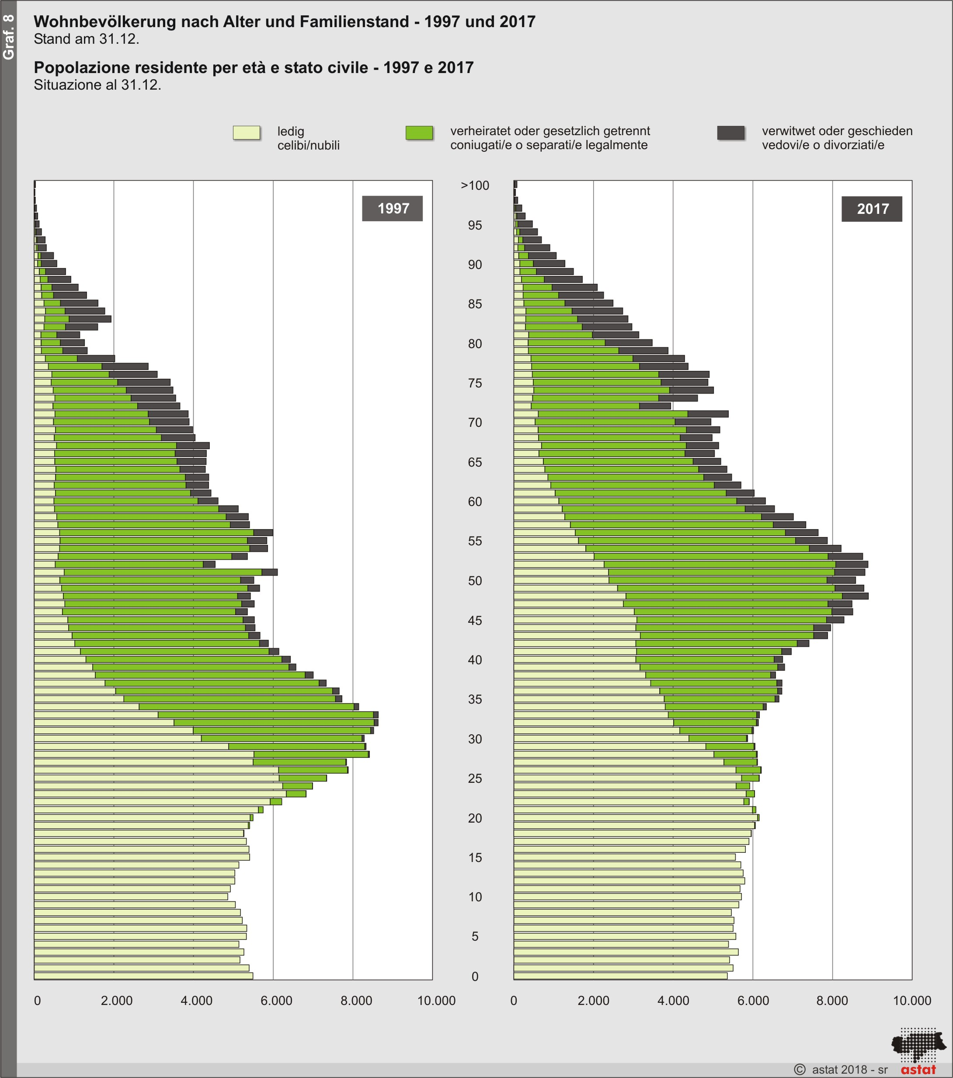
Bei den Haushaltsstrukturen ist ein anhaltender Trend hin zu kleineren Familienformen zu beobachten. Als Folge des veränderten Heiratsverhaltens, des größeren Trennungs- und Scheidungsrisikos sowie der geschlechtsspezifischen Mortalität legen Einpersonenhaushalte und Teilfamilien zahlenmäßig zu, während Großfamilien langsam schwinden. 2017 beträgt die mittlere Haushaltsgröße 2,4 Mitglieder. |  | Nelle strutture familiari si osserva la tendenza verso dimensioni più ristrette. La ridotta nuzialità, il maggior rischio di separazione e divorzio, così come la mortalità specifica per sesso, sono alla base dell’aumento del numero di famiglie unipersonali e monoparentali. Le famiglie più numerose, invece, stanno lentamente diminuendo. Nel 2017 l’ampiezza media familiare risulta pari a 2,4 componenti.

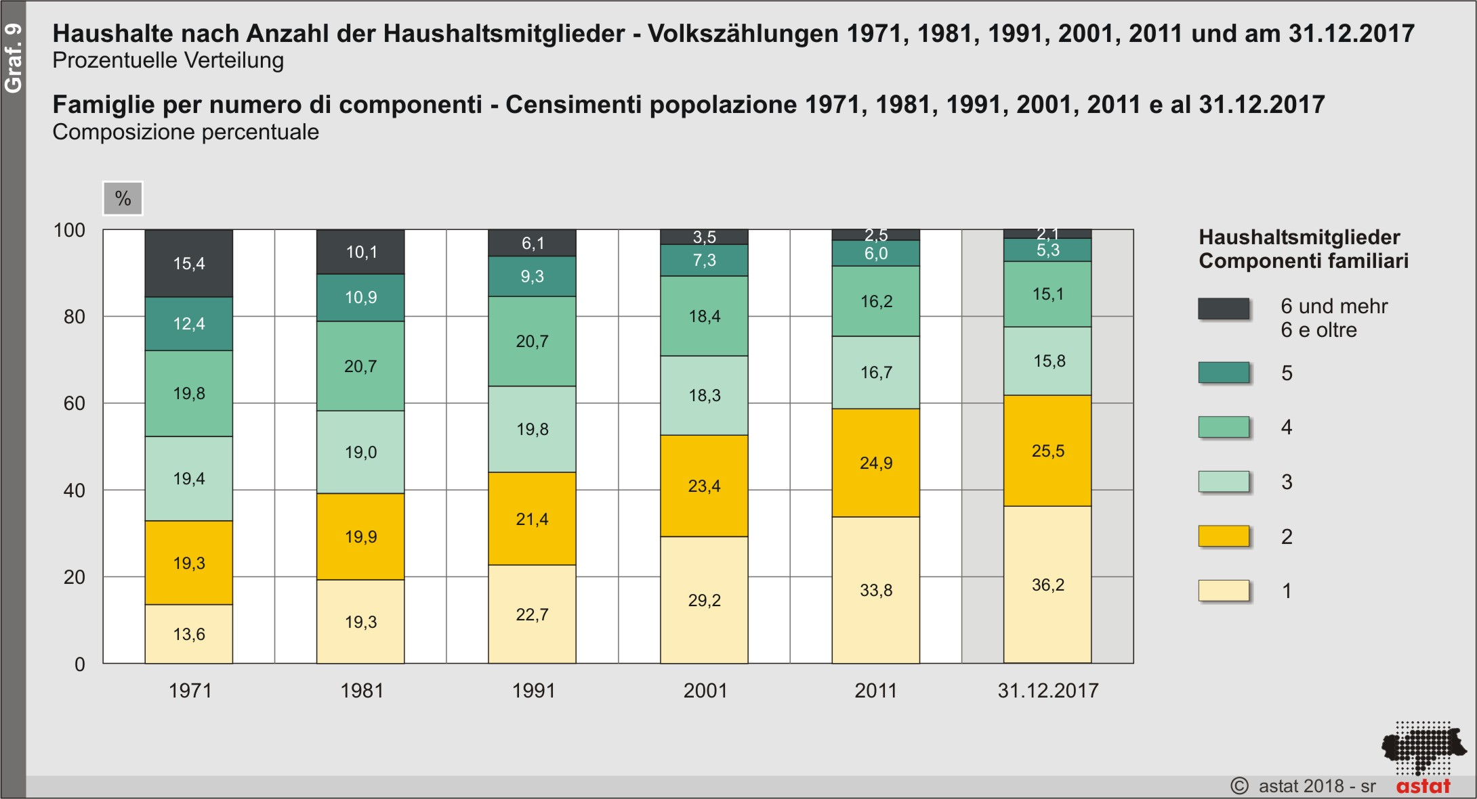
Weitere Informationen zur Wohnbevölkerung in den einzelnen Gemeinden und Bezirken bieten die interaktiven Tabellen des Gemeindedatenblatts, auf die von der ASTAT-Homepage über Daten interaktiv zugegriffen werden kann. Link:  http://astat.provinz.bz.it/de/datenbanken-gemeindedatenblatt.asp |  | Le tabelle interattive dei dati comunali accessibili dal sito ASTAT - Dati interattivi, permettono una visione dettagliata della popolazione residente nei comuni e nei comprensori. Cliccare su:  http://astat.provincia.bz.it/it/banche-dati-comunali.asp
Zudem können Kartenmaterial, Grafiken und Tabellen über den Link Statistikatlas und -browser heruntergeladen werden:  http://astat.provinz.bz.it/de/statistikatlasstatistik-browser.asp |  | Cartografia, grafici e tabelle possono essere scaricati dal link Atlante e browser statistico:  http://astat.provincia.bz.it/it/atlante-statistico-browser.asp

Hinweise für die Redaktion:  Für weitere Informationen wenden Sie sich bitte an  Marion Schmuck, Tel. 0471 41 84 33. |  | Indicazioni per la redazione:  Per ulteriori informazioni si prega di rivolgersi a  Marion Schmuck, Tel. 0471 41 84 33.
Nachdruck, Verwendung von Tabellen und Grafiken,  fotomechanische Wiedergabe - auch auszugsweise -  nur unter Angabe der Quelle (Herausgeber und Titel) gestattet. |  | Riproduzione parziale o totale del contenuto, diffusione e  utilizzazione dei dati, delle informazioni, delle tavole e dei grafici  autorizzata soltanto con la citazione della fonte (titolo ed edizione).

